Chave de Nível tipo óptico

À WIKA adquiriu uma empresa Alemã chamada KSR e apresenta uma família de produtos inovadores, são as chaves de nível tipo ópticas para medição e controle de nível. Desenvolvidas para serem aplicadas em pequenos espaços e diversos segmentos, destacam-se as características do mercado OEM de máquinas hidráulicas, sistemas de lubrificacão, bombas, compressores e motores.

As chaves possuem excelentes características em termos de design, leitura, instalação, configuração e durabilidade, fato que as destacam dos demais produtos da mesma classe.

As mesmas possuem sinais de saída (PNP) contato eletrônico, que permite à instalação direta no Sistema Supervisório (CLP). São fabricadas para pressões de até 500 bar e temperaturas de -269ºC até +600ºC.

As chaves de nível tipo óptico WIKA / KSR modelos LSO.02, LSO.06 e LSO.25, podem ser aplicadas em qualquer tipo de fluído, devido à utilização de grandes variedades de materiais de alta resistência à corrosão, como por exemplo, Aço inox, Hastelloy, PTFE, Titânio, Monel, Quartzo e Safira.

Disponíveis com conexões roscadas de M16x1,5, G ½A, ½” NPT e flanges conforme à norma DIN (DN 25) e a norma ANSI B16.5 de 1”, além da versão com conexão sanitária Tri-Clamp.

No que se diz a vida útil, tem-se a tecnologia dos sensores WIKA, comprovada e estabelecida ao longo de muitos anos, esses instrumentos oferecem alta confiabilidade e precisão, mesmo em ambientes industriais severos.

WIKA DO BRASIL Indústria e Comércio Ltda.
Av. Ursula Wiegand, 03
Polígono Industrial
18560-000 Iperó - SP / Brasil
+55 (15) 3459-9700
0800 979 1655
marketing@wika.com.br
www.wika.com.br
Imagem pertecente à WIKA:
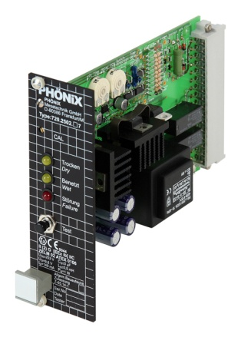
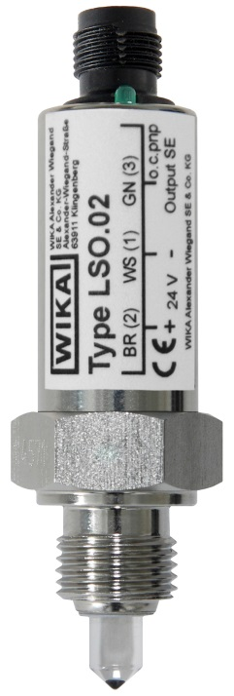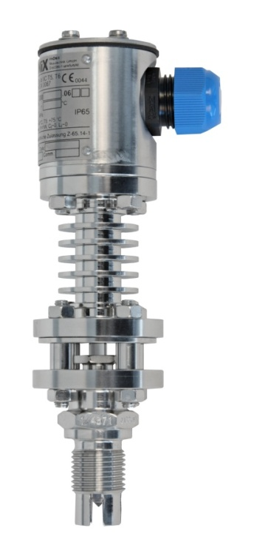

Família das Chaves de Nível Ópticas – WIKA (LSO.02 / LSO.06 / LSO.25)

